2014年10月高等教育自学考试全国统一命题考试
微型计算机及接口技术试卷
(课程代码04732)
一、单项选择题(本大题共20小题，每小题l分，共20分)
在每小题列出的四个备选项中只有一个是符合题目要求的，请将其选出并将“答题卡”
1、8086CPU的FR是十六位专用寄存器，包含有[本科目答案页面导航：http://zk.ikaoti.cn/zikao.htm]
A、3位控制位和6位状态位
B.6位控制位和3位状态位
C.3位控制位和8位状态位
D.8位控制位和8位状态位
2、8086存储器的逻辑地址指的是
A、16位段基值，8位偏移地址
B.16位段基值，l6位偏移地址
C.20位段基址，8位偏移地址
D.20位段基址，16位偏移地址
3、8086系统中内存储器的地址空间为1M，而在进行I／O读写时，有效的地址线是
A、高l6位
B.低l6位
C.高8位
D.低8位
4、PC机硬件系统的组成从逻辑上看主要包括CPU、内存储器、外存储器、输入设餐、输
出设备以及
A、运算器
B.键盘
C.显示器
D.总线[本科目答案页面导航：http://zk.ikaoti.cn/zikao.htm]
5、一个微机系统中，有片总线、内总线、外总线三类总线，其中内总线又可称为
A、元件级总线
B.片内总线
C.微机总线
D.通信总线
6、下面指令中，可能会影响进位标志CF的是
A、INCAX
B.SAIL,AX，1
C.MOVAX,BX
D.NOTAX
7、下面几个汇编语言标识符中，命名正确的是[[微信公众号：ikaoti]
A、_A
B.lA
C.AX
D.?
8、DOS提供了很多可以直接调用的功能子程序，可以用INT21H来调用。不过在调用之
前，应先将功能号送往
A、DL[最新年份咨询qq593777558]
B.DH
C.AL
D.AH
9、已知SP=2000H，执行指令组：
PUSHAX
POPF[最新年份咨询qq593777558]
后，SP中的值是
A.2002H
B.2000H
C.1FFEH
D.1FFFH
10、一个32位存储字2F789DBCH在80X86存储器中的存放格式是。
A、2FH、78H、9DH、BCH依次分别存于lF9A2H～1FgA5H4个字节单元内[本科目答案页面导航：http://zk.ikaoti.cn/zikao.htm]
B.2FH、78H、9DH、BCH依次分别存于lFgA5H---1F9A2H4个字节单元内
C.2F78H、9DBCH分别存于lF9A2H、1FgA3H2个字单元内
D.2F78H、9DBCH分别存于lF9A3H、lF9A2H2个字单元内
1l、动态存储器DRAM刷新指的是
A、所有存储单元清零[最新年份咨询qq593777558]
B.所有存储单元置l
C.所有存储单元写入新内容
D.读出所有存储单元内容后，再重新写回相应存储单元
12、CPU通过i／o接口发出的甩于控制输入输出设备启动、停止的控制信息是
A、通过控制总线传送的
B.通过地址总线传送的
C.通过数据总线传送的
D.通过专用总线传送的
13、无条件传送方式的接口电路必须包含
A、一个采用锁存器实现的数据端口
B.一个采用三态缓冲器实现的数据端口和一个采用三态缓冲器实现的状态端日
C.一个采用三态缓冲器实现的数据端口
D.一个采用锁存器实现的数据端口和一个采用三态缓冲器实现的状态端口
14、在各类数据传送方式中，硬件电路最简单的是
A、无条件传送方式
B.程序查询方式
C.中断方式
D.DMA方式
15、8255A212作在方式l的输出状态时，8255A与外设之间的联络信号为
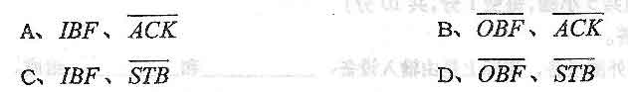16、A和B两点间进行数据传送时，所谓“半双工”是指
A、只能A发送数据
B.只能B发送数据[本科目答案页面导航：http://zk.ikaoti.cn/zikao.htm]
C.A和B均能发送数据，但只能交替发送，不能同时发送
D.A和B均能发送数据，且能同时发送
17、8253—5某计数通道的计数方式为BCD码计数，要设定计数20次时，写入CR的数
值应该是
A、20
B.14H
C.20H
D.14
18、8253．5的某个计数通道采用BCD码计数时，其计数范围是
A、0—9999
B.0—10000
C.1—9999
D.1—10000
19、8位模／数转换器ADC的输入电压满刻度值为、k，则该ADC的分辨率为VFs的
A、1／8
B.1／128
C.1／256
D.1／512
20、USB总线最多可连接的外设的数目为[最新年份咨询qq593777558]
A.31
B.63
C.127
D.255
二、多项选择题(本大题共5小题，每小题2分，共10分)
在每小题列出的五个备选项中至少有两个是符合题目要求的。请将其选出并将“答题
卡”的相应代码涂黑。未涂、错涂、多涂或少涂均无分。
21、8086／8088处理器的寄存器中，十六位的寄存器是
A、AH
B.CX[本科目答案页面导航：http://zk.ikaoti.cn/zikao.htm]
C.BX
D.BP
E.SS
22、执行SUBAX，BX后，将可能改变内容的标志位是
A、DF
B.OF
C.CF
D.ZF
E.AF
23、8086存储器系统中能实现的存储器访问操作是
A、一个总线周期访问一个字节
B.一个总线周期访问一个字
C.一个总线周期访问双字
D.两个总线周期访问一个字
E.两个总线周期访问四个字
24、8086系统中I／O端口可采用I／O端口独立编址方式的原因是
A、8086有专用的IN指令和OUT指令
B.8086有MOV指令
C.8086CPU有控制信号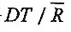
D.8086CPU有控制信号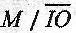
E.8086CPU有控制信号WR和RD[[微信公众号：ikaoti]
25、串行异步通信字符格式的组成包括
A、起始位
B.SYN字符
C.数据位
D.校验位
E.停止位
三、填空题(本大题共5小题，每空1分，共l0分)
26、计算机硬件中的外围设备，实际上是由输入设备、_________和_________缓成。
27、8086CPU在一个总线周期中完成一次数据传送，至少要包括先传送_________和后传送_________两个过程。
28、一片8259A可管理_________优先权中断源，一片8259A主片和一片8259A从片
级联后最多可管理_________优先权中断源。
29、在微机与控制系统的接I：1中，从传感器输出一个模拟信号到微处理器之间通常包括_________、移位寄存器、_________和A／D转换器。
30、从结构设计上看，主板有常规主板、_________和_________三大类。
四、简答题（qq593777558）(本大题共5小题，每小题4分，共20分)
31、什么是双厦总线?以8086CPU的说明双重总线的特点。
32、汇编语言编程时经常会用到变量，请说出变量有哪几种属性?
33、若某段程序如下所示：
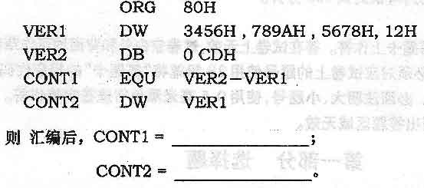34、简要说明什么是I／O接口?什么是I／O端口?
35、8253-5有六种工作方式，请说出方式4和方式5的异同点。
五、简单分析设计题(本大题共3小题，第36小题6分，第37～38小题各7分，共20分)
36、某8253可编程定时器计数通道0的连接图见题36图，其中CLK0的输入脉冲频率为
1KHz；要求每次GATE0端出现一个正脉冲后延时1秒在OUT0端出现一个负脉冲信
号。要求：
(1)写出许数通道0的工作方式(包括方式编号及名称)；
(2)写出计数通道0的计数初值；
(3)给定8253的端口地址为80H一83H，写出写入计数初值的程序段(控制寄存器
已设定为二进制计数)。
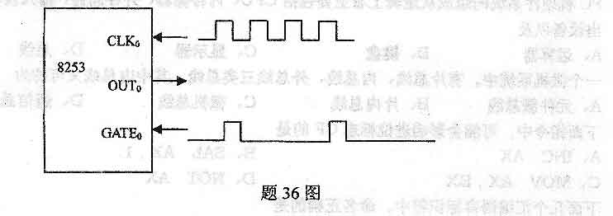37、8086系统中为什么要用总线收发器?当用74LS245为总线收发器时需要多少片
74LS245芯片?并画出8086CPU和74LS245阅的电路连接图。(注：8086CPU和
74LS245的有关引脚如题37图所示)请将题37图绘制在答题卡上作答。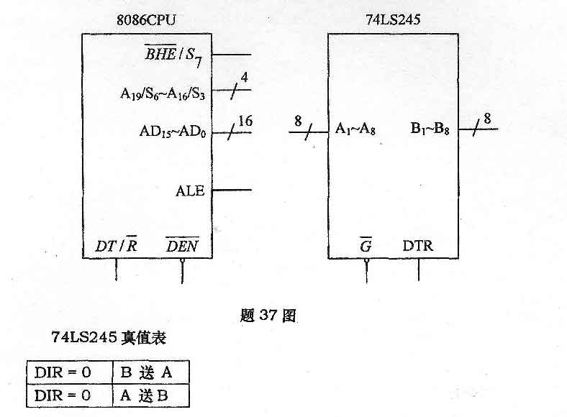
38、某单通道A／D转换器如题38图所示，试说明各信号的作用及器件的运行过程。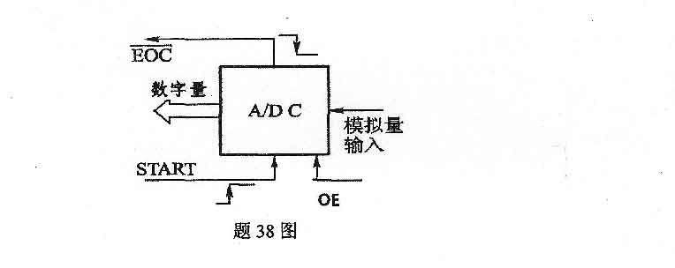
六、综合分析设计题(本大题共2小题，每小题l0分，共20分)
39、某2732EPROM芯片的译码电路如题39图所示，请计算该芯片的地址范围及存储容
量(系统为20位地址总线)。该译码电路属于何种片选控制方式，有何特点?
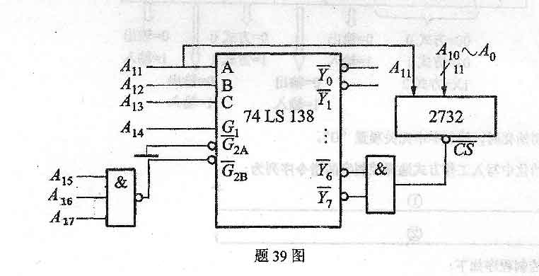40、题40图为8255A用作开关量输入和开关量输出接口的电路，
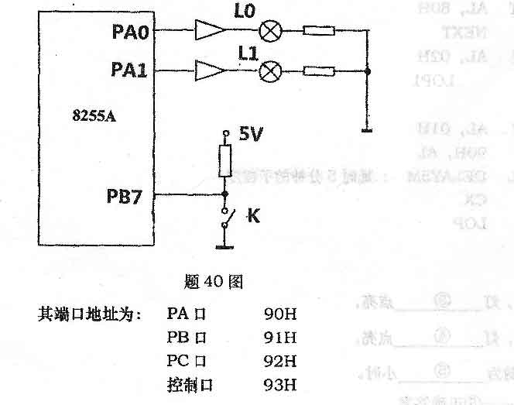
已知8255A的工作方式选择控制字的格式为：
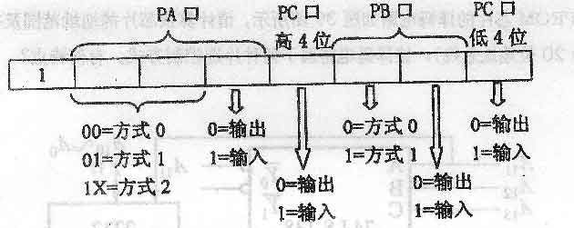
要求初始化时，控制字中无关项置“0”。[[微信公众号：ikaoti]
则初始化中写入工作方式选择控制字的指令序列为：
